**NAMA : FACHRUL RINALDI**

**NIM : L200170042**

**KELAS : B**

**MODUL 10**

**CLUSTERING : K-MEANS**

1. Tabel Data Nilai Ujian 30 Siswa

Formula **=5+RAND()*5**

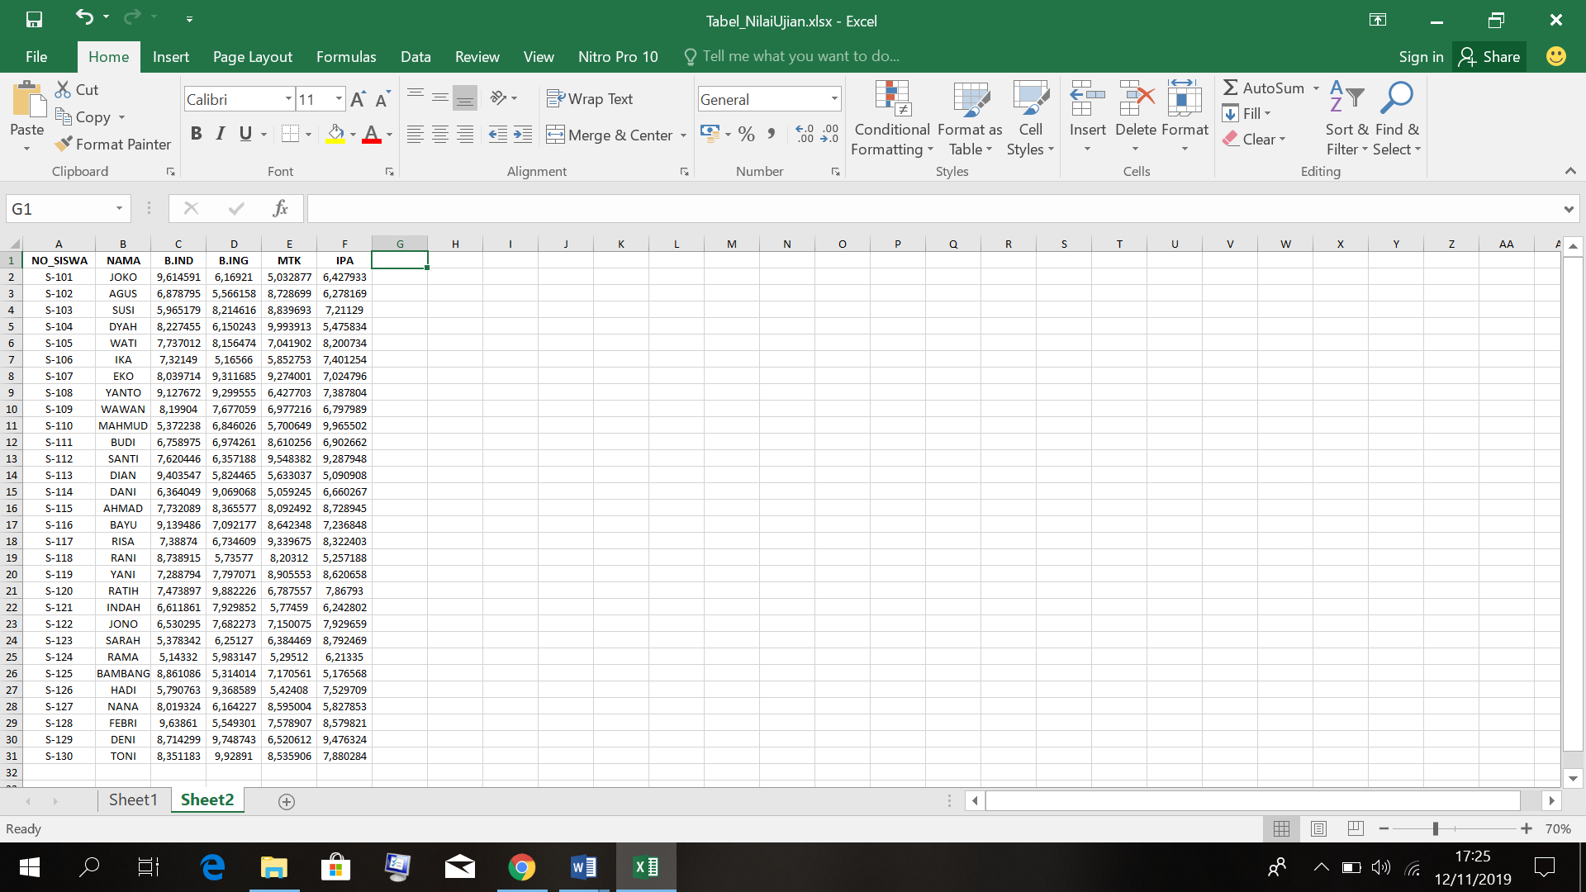

1. Melakukan kembali langkah pada kegiatan 10.4.1 dan 10.4.2 pada Tabel Data Ujian 30 Siswa, dengan ketentuan jumlah Cluster = 4.
2. **SVD (Singular Value Decomposition)**
3. Nilai Eigenvalue

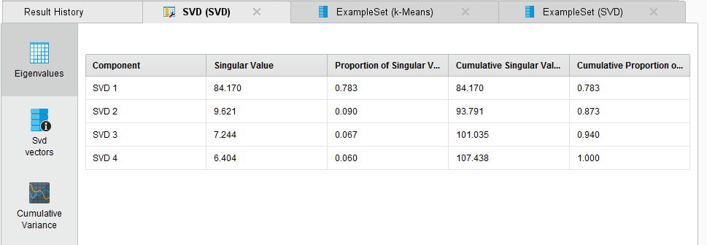

1. Nilai Svd Vectors

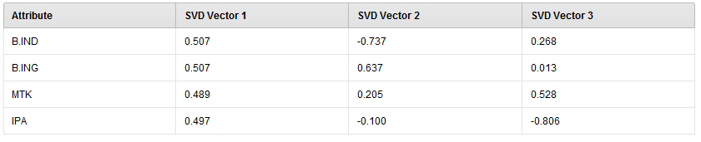

1. Nilai Cummulative Variance

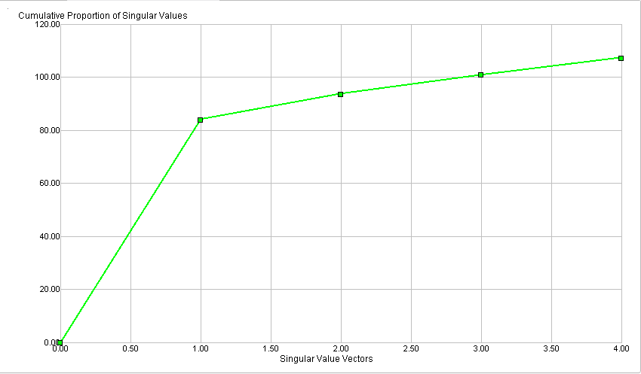

**b) ExampleSet (k-Means)**

Plotter = Scatter

x-Axis = cluster

y-Axis = B.IND, B.ING, MTK, IPA

color Column = cluster

Jitter = bisa diubah-ubah untuk melihat distribusi data secara lebih detil

**c) ExampleSet (SVD)**

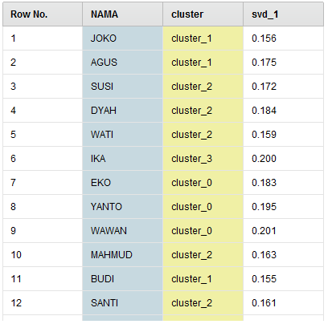

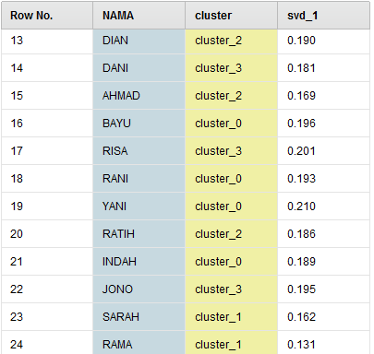

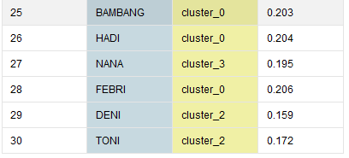

**d) Cluster Model (Clustering)**

i. Description

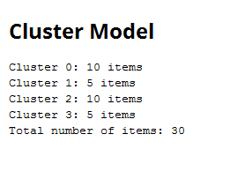

ii. Graph

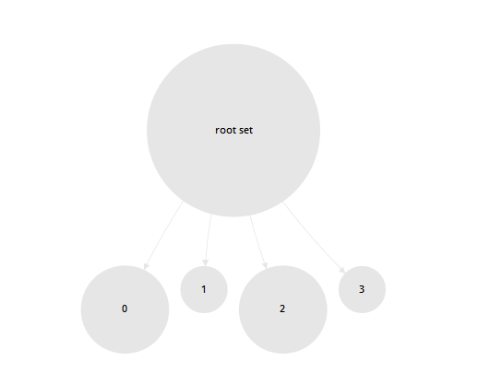

1. Tulis masing-masing nama siswa yang terdapat pada kelompok Cluster 0, Cluster 1, Cluster 2, dan Cluster 3.

|  |  |  |  |
| --- | --- | --- | --- |
| **Cluster 0** | **Cluster 1** | **Cluster 2** | **Cluster 3** |
| 1. EKO 2. YANTO 3. WAWAN 4. BAYU 5. RANI 6. YANI 7. INDAH 8. BAMBANG 9. HADI 10. FEBRI | 1. JOKO 2. AGUS 3. BUDI 4. SARAH 5. RAMA | 1. SUSI 2. DYAH 3. WATI 4. MAHMUD 5. SANTI 6. DIAN 7. AHMAD 8. RATIH 9. DENI 10. TONI | 1. IKA 2. DANI 3. RISA 4. JONO 5. NANA |